Continuamos con la aplicación Java comenzada ayer en la primera parte del examen.
Se trata de modificar la opción Evaluación inicial, la modificación que debes realizar consiste en que los resultados obtenidos por los usuarios serán almacenados en la Base de Datos “Encuesta”, en la tabla
Resultados (Nombre, FechaNacimiento, Sexo, Pregunta1, Pregunta2, Pregunta3, Pregunta4, Puntos, Intentos)
Datos para conectar con la base de datos:
Class.forName("com.mysql.cj.jdbc.Driver");
String url = "jdbc:mysql://localhost/ Encuesta ";
c = DriverManager.getConnection(url, "root", "");
Un mismo usuario podrá contestar la encuesta un máximo de 3 intentos. En caso de que el usuario sea nuevo, se almacenan sus datos en la B.D y en caso de ser un usuario ya almacenado, si no ha superado los intentos permitidos, se almacena su nueva puntuación y en caso de haber realizado ya 3 intentos, se le mostrará un mensaje indicando que ha agotado los intentos permitidos.
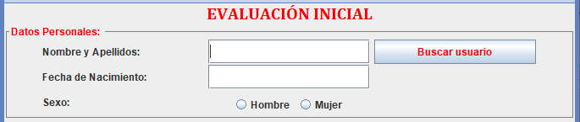
Además, a la hora de rellenar la evaluación, el usuario podrá introducir sus datos personales en las casillas correspondientes o en caso de ser ya un usuario almacenado en la B.D, podrá pulsar el botón Buscar Usuario, de tal forma que se abrirá un cuadro modal de petición de mensaje, en el que se solicitará al usuario su nombre completo.

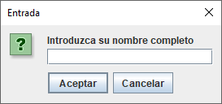
En el caso de que el nombre introducido se encuentre en la Base de Datos, se cargarán automáticamente sus datos en los controles correspondientes a la fecha y sexo. En el caso de no encontrarse se mostrará un mensaje indicando “Usuario no registrado, debe introducir sus datos”.
Cuando el usuario pulse el botón Calificar, lo primero que debe ocurrir es marcar en color verde las respuestas acertadas y en rojo las respuestas erróneas. A continuación, se muestra un mensaje al usuario indicando “cuando revise sus respuestas, pulse aceptar para almacenar su puntuación” y se procederá a almacenar su resultado teniendo en cuenta los diferentes casos: que sea usuario nuevo, que sea usuario ya registrado sin agotar intentos o que sea usuario registrado con intentos agotados. Una vez realizado lo anterior, se muestra el cuadro de mensaje con la puntuación obtenida o con el error correspondiente y se inhabilita el botón Calificar.
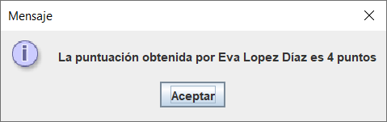
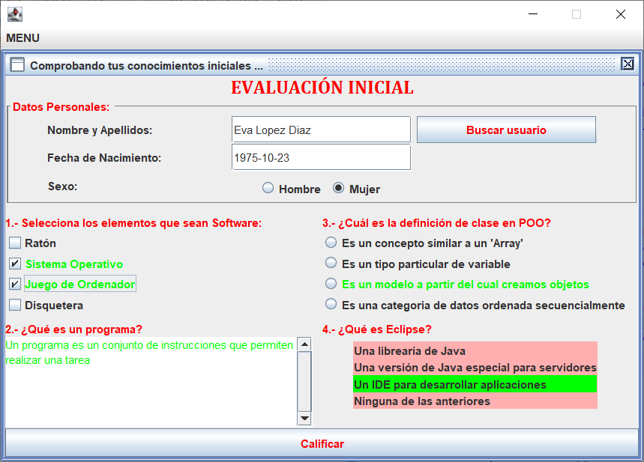

Añadir una nueva opción al menú principal que sea Listado de aprobados. Cando el usuario pulse esta opción aparecerá una ventana interna en la que se mostrará el nombre de aquellos usuarios que no hayan superado la prueba inicial, es decir, hayan sacado menos de un 2. Dichos nombres aparecerán en cajas de texto individuales y solo aparecerán las cajas que sean necesarias.
